|  |  |  |
| --- | --- | --- |
|  |  |  |
| МИНОБРНАУКИ РОССИИ | | |
| Федеральное государственное бюджетное образовательное учреждение  высшего образования  **«МИРЭА – Российский технологический университет»**  **РТУ МИРЭА** | | |

Институт Информационных Технологий

Кафедра ИППО

**ОТЧЕТ**

по лабораторной работе №1

по дисциплине

«Проектирование сред программирования и их компонентов»

Выполнил студент группы ИКМО-01-17 Алешин К.В.

Принял ассистент Гречин А.А.

Выполнено «___» _________ 2018 г.

Зачтено «___» _________ 2018 г.

Москва 2018

**Лабораторная работа №1.**

1. **Выведите alert**

Сделайте страницу, которая выводит «Я – JavaScript!».

Создайте её на диске, откройте в браузере, убедитесь, что всё работает.

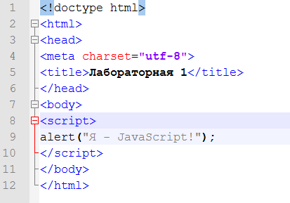

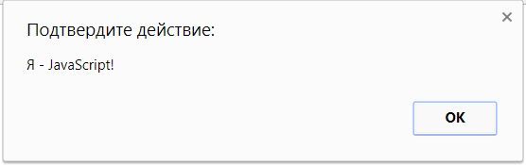

1. **Вывести alert внешним скриптом**

Возьмите решение предыдущей задачи

Выведите alert и вынесите скрипт во внешний файл alert.js, который расположите в той же директории.

Откройте страницу и проверьте, что вывод сообщения всё ещё работает.

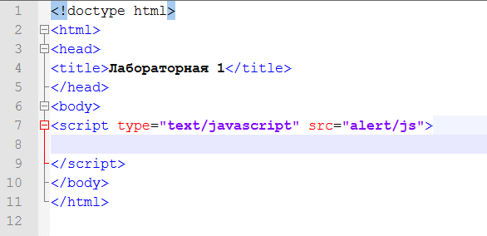 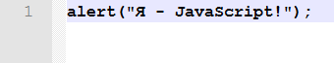



1. **Работа с переменными**

Объявите две переменные: admin и name.

Запишите в name строку "Василий".

Скопируйте значение из name в admin.

Выведите admin (должно вывести «Василий»).

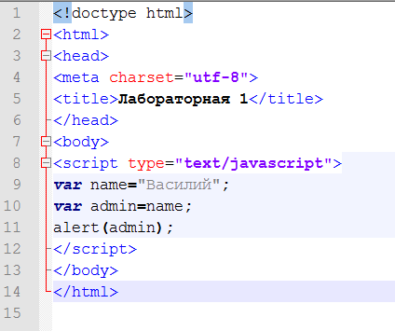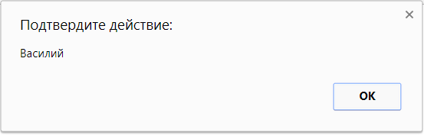

1. **Объявление переменных**

Создайте переменную для названия нашей планеты и присвойте ей значение "Земля". *Правильное* имя выберите сами.

Создайте переменную для имени посетителя со значением "Петя". Имя также на ваш вкус.

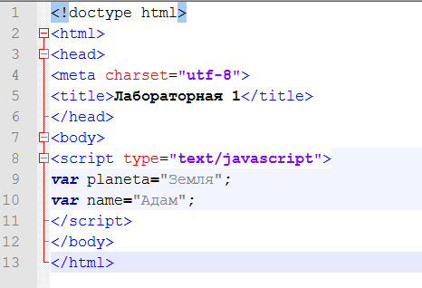

1. **Проверка стандарта**

Используя конструкцию if..else, напишите код, который будет спрашивать: «Каково «официальное» название JavaScript?».

Если посетитель вводит «ECMAScript», то выводить «Верно!», если что-то другое – выводить «Не знаете? «ECMAScript»!».

Блок-схема:

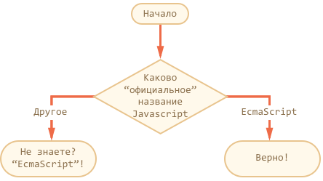

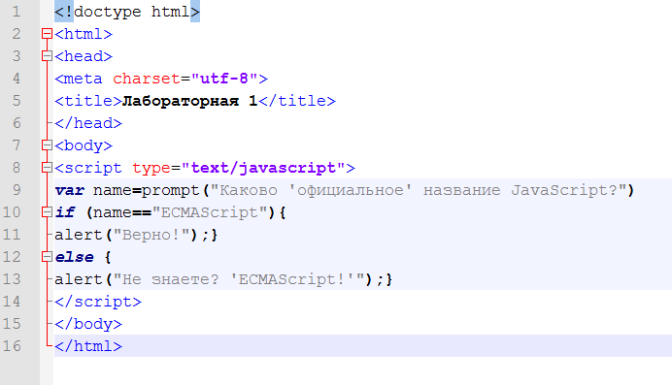

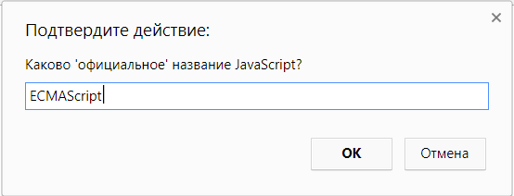 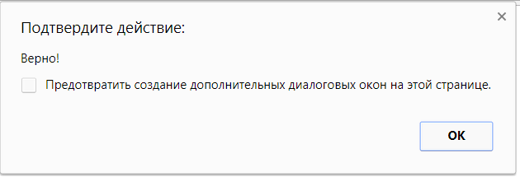

1. **Получить знак числа**

Используя конструкцию if..else, напишите код, который получает значение prompt, а затем выводит alert:

1, если значение больше нуля,

-1, если значение меньше нуля,

0, если значение равно нулю.

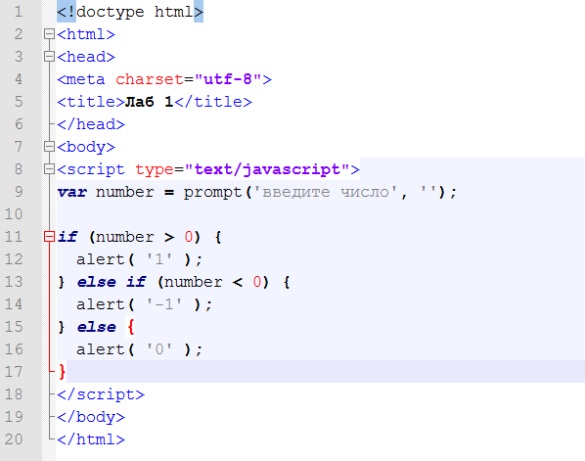

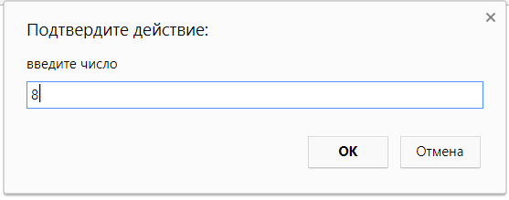 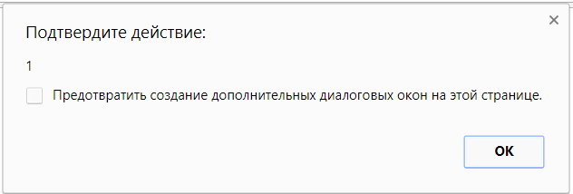

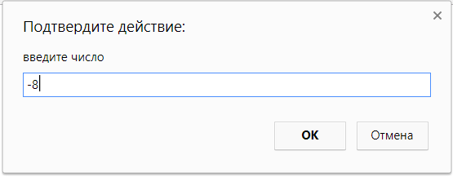 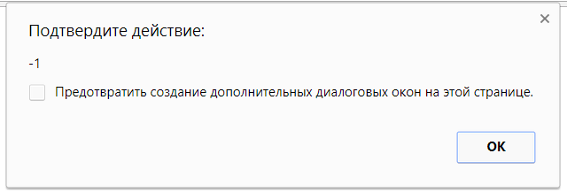

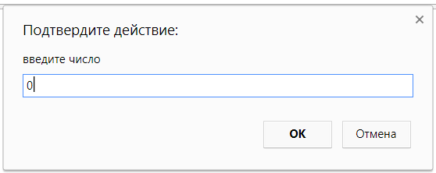 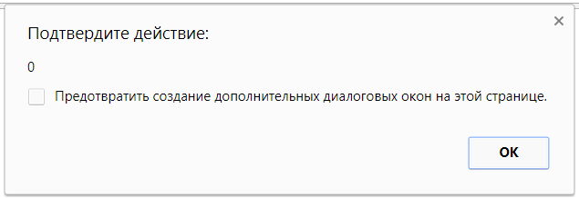

1. **Проверка логина**

Напишите код, который будет спрашивать логин (prompt).

Если посетитель вводит «Админ», то спрашивать пароль, если нажал отмена (escape) – выводить «Вход отменён», если вводит что-то другое – «Я вас не знаю».

Пароль проверять так. Если введён пароль «Чёрный Властелин», то выводить «Добро пожаловать!», иначе – «Пароль неверен», при отмене – «Вход отменён».

Блок-схема:

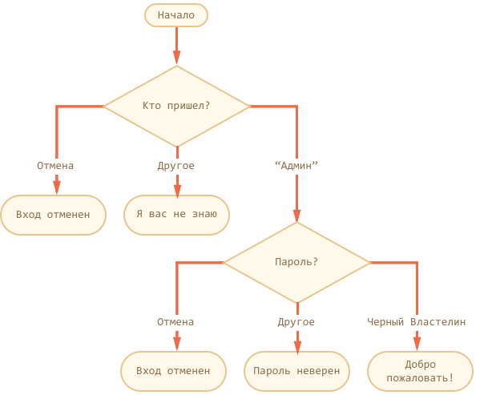

Для решения используйте вложенные блоки if. Обращайте внимание на стиль и читаемость кода.

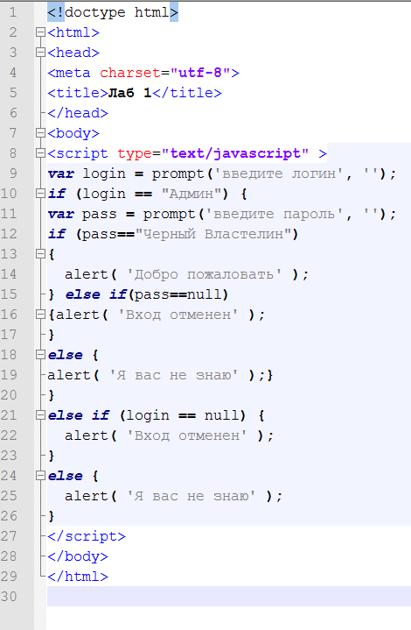

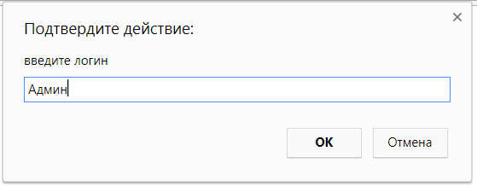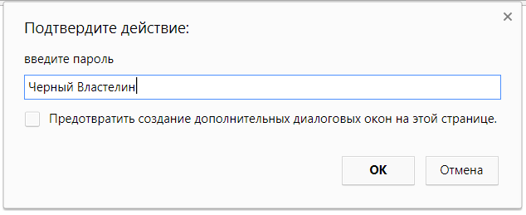

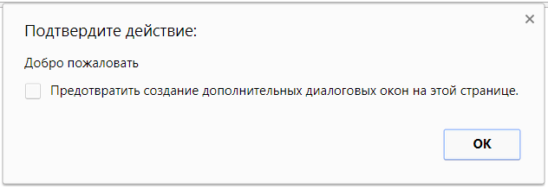

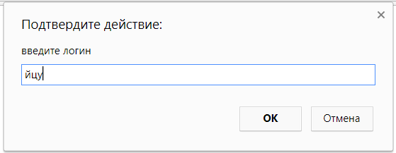 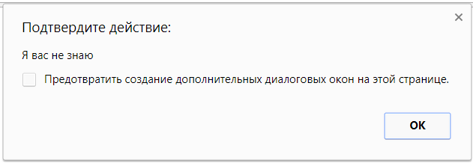

1. **Перепишите 'if' в '?'**

Перепишите if с использованием оператора '?':

if (a + b < 4) {

result = 'Мало';

} else {

result = 'Много';

}

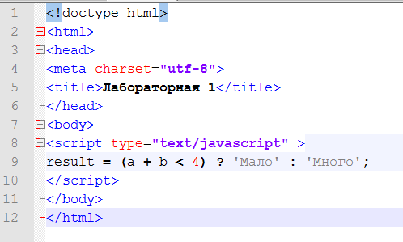

1. **Перепишите 'if..else' в '?'**

Перепишите if..else с использованием нескольких операторов '?'.

Для читаемости – оформляйте код в несколько строк.

var message;

if (login == 'Вася') {

message = 'Привет';

} else if (login == 'Директор') {

message = 'Здравствуйте';

} else if (login == '') {

message = 'Нет логина';

} else {

message = '';

}

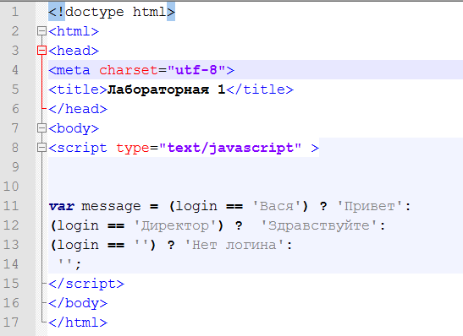

1. **Проверка if внутри диапазона**

Напишите условие if для проверки того факта, что переменная age находится между 14 и 90включительно.

«Включительно» означает, что концы промежутка включены, то есть age может быть равна 14 или 90.

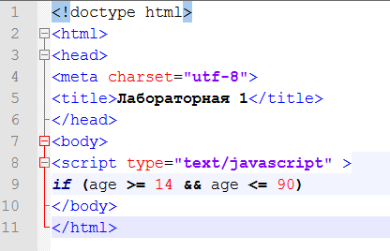

1. **Проверка if вне диапазона**

Напишите условие if для проверки того факта, что age НЕ находится между 14 и 90 включительно.

Сделайте два варианта условия: первый с использованием оператора НЕ !, второй – без этого оператора.

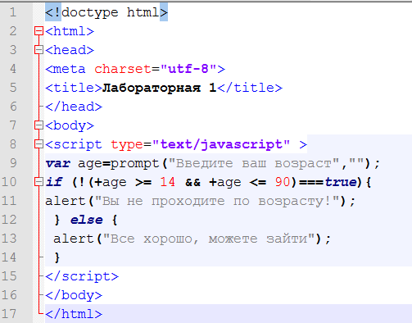 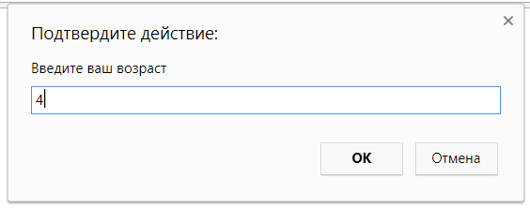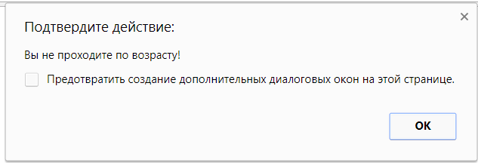

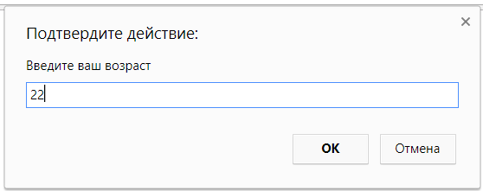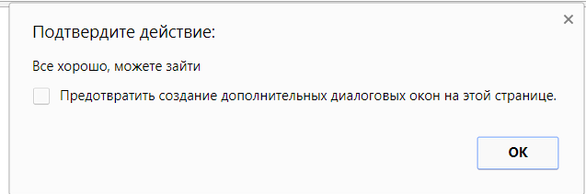

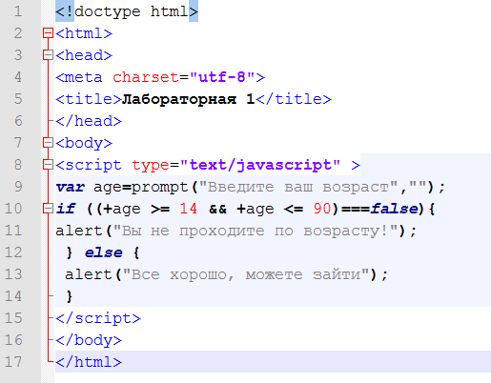

1. **Замените for на while**

Перепишите код, заменив цикл for на while, без изменения поведения цикла.

for (var i = 0; i < 3; i++) {

alert( "номер " + i + "!" );

}

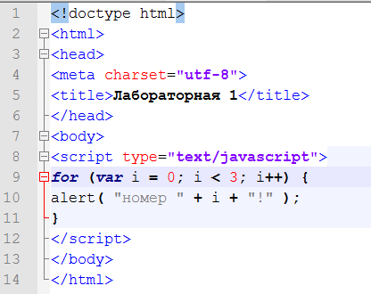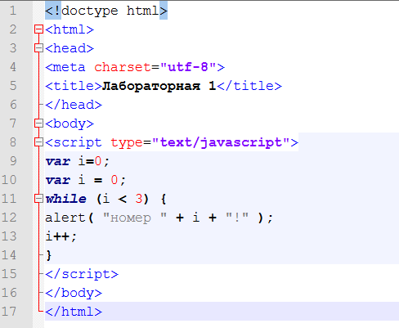

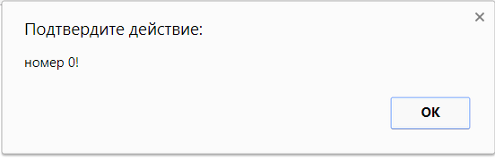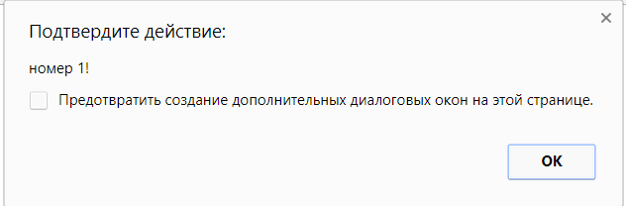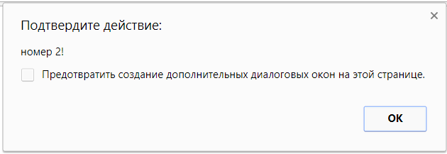

1. **Повторять цикл, пока ввод неверен**

Напишите цикл, который предлагает prompt ввести число, большее 100. Если посетитель ввёл другое число – попросить ввести ещё раз, и так далее.

Цикл должен спрашивать число пока либо посетитель не введёт число, большее 100, либо не нажмёт кнопку Cancel (ESC).

Предполагается, что посетитель вводит только числа. Предусматривать обработку нечисловых строк в этой задаче необязательно.

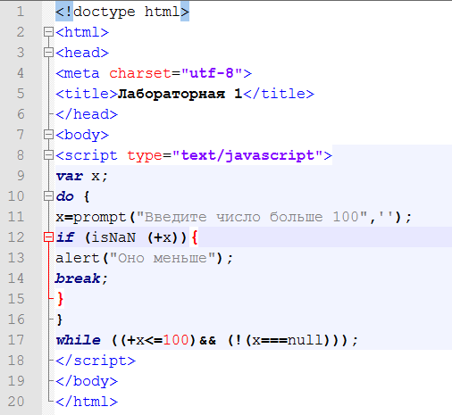

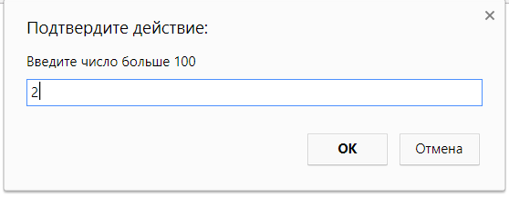 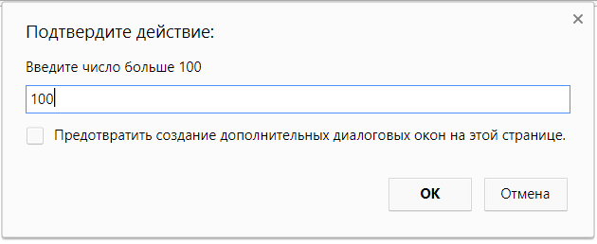

1. **Вывести простые числа**

Натуральное число, большее 1, называется простым, если оно ни на что не делится, кроме себя и 1.

Другими словами, n>1 – простое, если при делении на любое число от 2 до n-1 есть остаток.

Создайте код, который выводит все простые числа из интервала от 2 до 10.

 Результат должен быть: 2,3,5,7.

P.S. Код также должен легко модифицироваться для любых других интервалов.

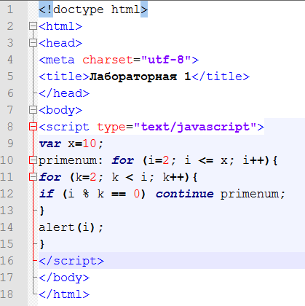

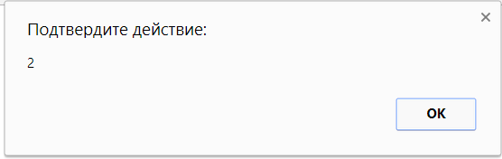 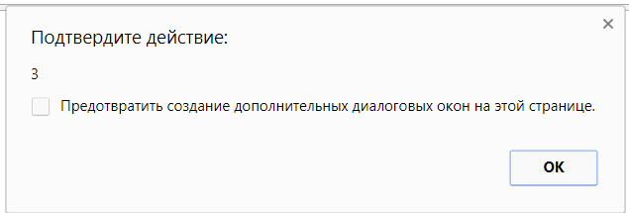 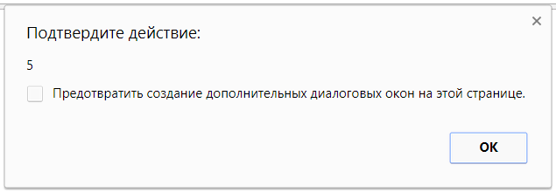 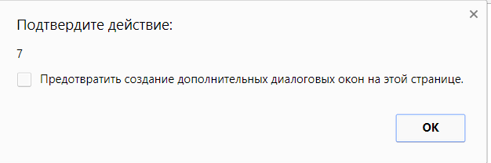

1. **Напишите "if", аналогичный "switch"**

Напишите if..else, соответствующий следующему switch:

switch (browser) {

case 'IE':

alert( 'О, да у вас IE!' );

break;

case 'Chrome':

case 'Firefox':

case 'Safari':

case 'Opera':

alert( 'Да, и эти браузеры мы поддерживаем' );

break;

default:

alert( 'Мы надеемся, что и в вашем браузере все ок!' );

}

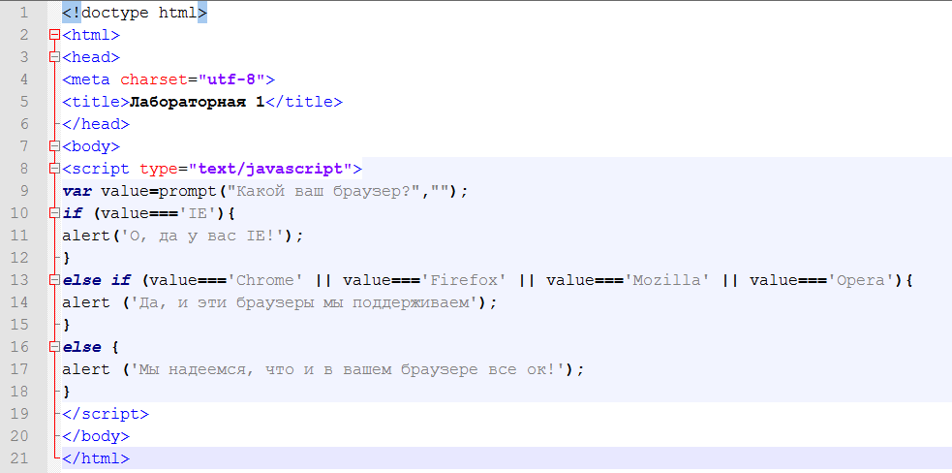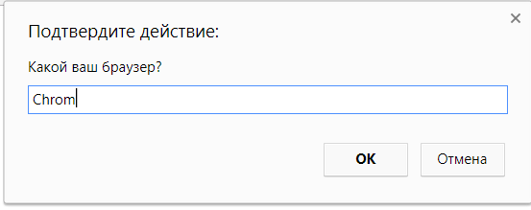 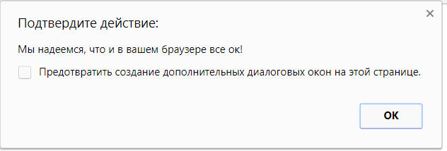

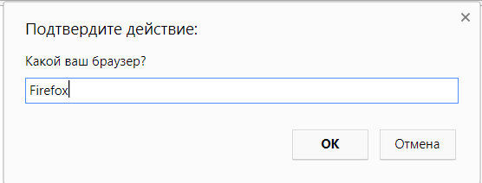 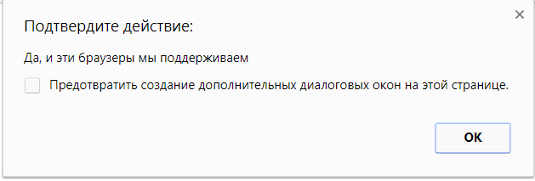

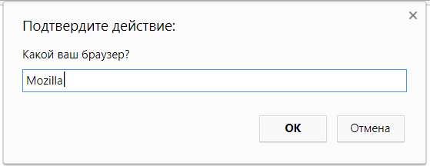 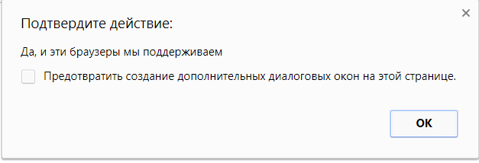

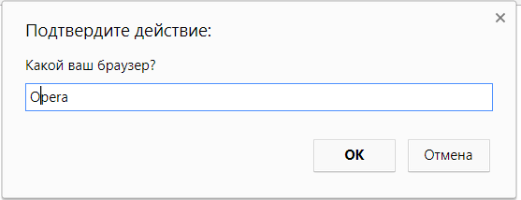

1. **Переписать if'ы в switch**

Перепишите код с использованием одной конструкции switch:

var a = +prompt('a?', '');

if (a == 0) {

alert( 0 );

}

if (a == 1) {

alert( 1 );

}

if (a == 2 || a == 3) {

alert( '2,3' );

}

